文章题目（二号或小二号字居中排，准确、精炼，最好不超过20个字）

张某某¹，李 某²，王某某¹，赵某某^{1，3*}（作者姓名）
（1.作者单位全称，所在省 所在城市 邮编；2.作者单位全称，所在省 所在城市 邮编；3.作者单位全称，所在省 所在城市 邮编）（所在城市为省会城市或直辖市时只写城市名）

摘 要：包括研究的目的、方法、结果和结论等内容，一般格式为“为了……，采用……方法。结果……。说明了……。”（简明扼要，表述内容与正文顺序一致，一般200～300字。）
关键词：所选的关键词在概念上要与论文的主题内容相符；不要选用与专业内容关系不大的非专业词；关键词数量为５～8个；关键词不能是英文缩写，要有对应的中文。

Title of the article（英文题目）
ZHANG Moumou，LI Mou，WANG Moumou，ZHAO Moumou（作者英文名）
（1.Full Name of The Author Unit，The City，The Zip Code；2.Full Name of The Author Unit，The City，The Zip Code；3.Full Name of The Author Unit，The City，The Zip Code）
Abstract：The relative importance of…
Keywords：annual plants；community level；…

前言（以简短的篇幅介绍论文的写作的背景和目的，缘起和提出研究要求的现实情况，以及相关领域内前人所做的工作和研究的概况，说明本研究与前人工作的关系，当前的研究热点、存在的问题及作者的工作意义，引出本文的主题给读者以引导。前言也可以点明本文的理论依据、实验基础和研究方法，简单阐述其研究内容；三言两语预示本研究的结果、意义和前景，但不必展开讨论。）
1 材料与方法（一级标题）
一般交待试验研究的具体条件（如时间、地点、所处的环境等）、所用材料（如所使用的仪器、工具、药物、试剂等的名称及来源）、试验的分组方法、各试验组的处理方法等。用语要清晰、准确，方法要按顺序表达清楚。根据文章的内容不同下面各级标题也会有所不同。
1.1 （二级标题）研究区域概况
试验地位于……
1.1.1 气侯特点 试验地处于……，海拔……，面积……
1.1.2 温湿度 试验地为大陆性季风气侯……，年均降水量为……
1.2 样地设置与调查
…………
1.3 检测技术
1.4 数据统计
2 结果与分析
对试验研究得出的结果进行描述和例举，或按一定规律进行归纳，对所得出的结果进行统计分析。结果的排列顺序要与前面方法的顺序一致。（涉及到的图表都要有全整的中英文图题、表题、图注、表注；表格的项目栏都需要有中英文对照；各种图要清晰，表格都用三线表）
2.1 ……的结果
结果是……或……的结果见表1和图1。
从结果中或表中可以看出……，说明……。
2.2 ……的测定结果
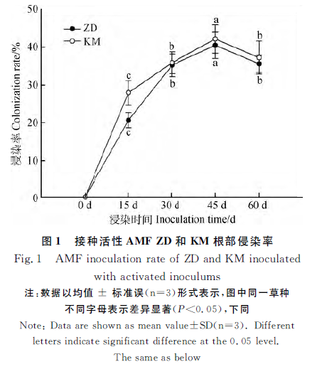
2.3 ……的结果

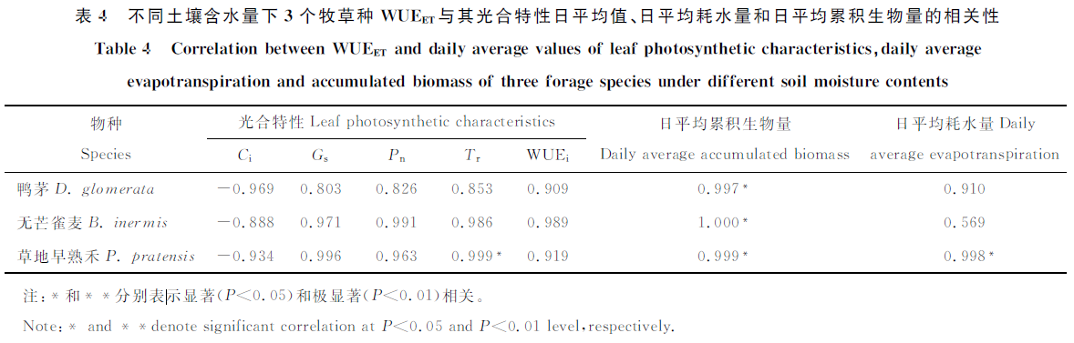

3 讨论
对试验研究的方法和得出的结果进行分析讨论，论述试验的创新性、实用性、不足及与其他研究相比存在的差异，结果的可靠性和可能存的问题。将试验方法或结果与他人的研究结果进行比较，分析差异，找出异同点。即对整个试验研究的方法及结果与他人的研究内容进行对比讨论与分析，同时提出研究方向或方法的展望。
4 结论
根据试验研究的结果及与其他研究结果的对比分析得出本研究的结论。
参考文献：（采用顺序编码制）
参考文献分中文文献和英文文献两种，所有的中文文献同时要提供英文文献；除特殊情况和重要情况，参考文献的引用年限最好不超过5年；所有文献均要在中国知网、NCBI、Elsevier等各大数据库中核对，要按规范的格式一一订正，内容准确无遗漏，格式正确。
专著：
[序号] 作者.书名[M].版次.（第1版可不标出）出版地：出版社，出版年.
[1] 殷震，刘景华.动物病毒学[M].2版.北京：科学出版社，1997.
期刊文章：
[序号] 作者（3人以内的全列出，超出3人的用“等”字代替）.文题[J].刊名，年，卷（期）：起始页码-终止页码.
[2] 胡胜兰,李卫芬,孙建栋，等.蜜蜂肽Apidaecin突变体的体外稳定性[J].中国兽医学报,2013，33（33）8：1259-1262.
学位论文：
[序号] 作者.文题[D].所在城市：保存单位，年份.
[6] 孙国金.超声辅助竹叶黄酮提取研究[D].杭州：浙江大学，2003.
技术标准：
[序号] 作者.标准编号 标准名称[S].出版地：出版者，出版年.
[8] 全国信息与文献标准化技术委员会第6分委员会.GB/T7714—2005 文后参考文献著录规则[S].北京:中国标准出版社，2005.
专利：
[序号] 申请者.专利题名:专利国别,专利号[P].公告日期或公开日期.
[7] 姜锡洲.一种温带外敷药制备方案：中国，881056073[P].1989-07-26.
译著：
[序号] 原作者.书名[M].译者.出版地：出版者，出版年.
[3] DOMMEL H W.电力系统电磁暂态计算理论[M].李永庄，译.北京:水利电力出版社，1986.
会议论文集：
[序号] 作者.文集[C]. 出版地：出版者，出版年.
[4] 辛希孟.信息技术与信息服务国际研讨会论文集:A集[C].北京:中国社会科学出版社,1994.
析出文献：
[序号] 作者.析出文献题名[C]∥原文献主要责任者.原文献题名：其他题名信息（如副标题）.出版地:出版者,出版年：析出文献起始页码-终止页码.
[5] 钟文发.非线性规划在可燃毒物配置中的应用[C]∥赵玮.运筹学的理论与应用：中国运筹学会第五届大会论文集.西安:西安电子科技大学出版社,1996:468-471.
电子文献：
[序号] 主要责任者.题名[EB/OL].(更新或修改日期)[引用日期].获取和访问路径.
[9] 萧钰.出版业信息化迈入快车道[EB/OL].(2001-12-19)[2002-04-15]. http:∥www.creader.com/news/200112190019.htm.
技术报告：
[序号] 作者.文题[R].报告代码及编号，地名：责任单位，年份.
[10] 冯西桥. 核反应堆压力管道与压力容器的LBB分析[R]. 北京：清华大学核能技术设计研究院，1997.
报纸中的析出文献：
[序号] 主要责任者.析出文献题名[N/OL].报纸名:其他题名信息, 年-月-日(版次)[引用日期].获取和访 问路径.
[11] 傅刚，赵承，李佳路.大风沙过后的思考[N/OL].北京青年报, 2000-04-12(14) [2002-03-06].http:∥www.bjyouth. com.cn/Bqb/20000412/GB4216%5ED0412B1401.htm.
外文期刊文章：
[序号] 作者（英文参考文献中，作者姓名为姓前名后，姓写全称，名字缩写；作者姓名3人以内的全列出，超出3人的用“et al”代替）.文题[J]（论文题名第一个字母和专用名词第一个字母大写，其余小写）.刊名（杂志名要求写全称且为缩写,每个单词开头字母大写），年，卷（期）：起始页码-终止页码.
[12] GODFROID J,CLOECKAERT A,LIAUTARD J P,et al.From the discovery of the Malta fever’s agent to the discovery of a marine mammal reservoir, brucellosis has continuously been a re-emerging zoonosis [J].Vet Res，2005，36（3）:313-326.
（所有的外文文献按文献类型参考相应的中文文献的格式，英文作者名的表达形式按外文期刊文章中的表达形式）

收稿日期：yyyy-mm-dd；修改日期：yyyy-mm-dd 基金项目：准确全面的名称（项目编号）；准确全面的名称（项目编号） 作者简介：姓名（出生年— ），性别（民族），职称，学历，研究方向为……，邮箱. *通信作者：姓名（出生年— ），性别（民族），职称，学历，研究方向为……，邮箱.

